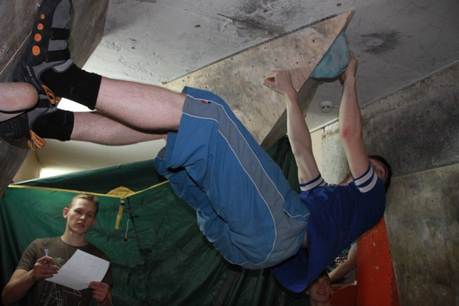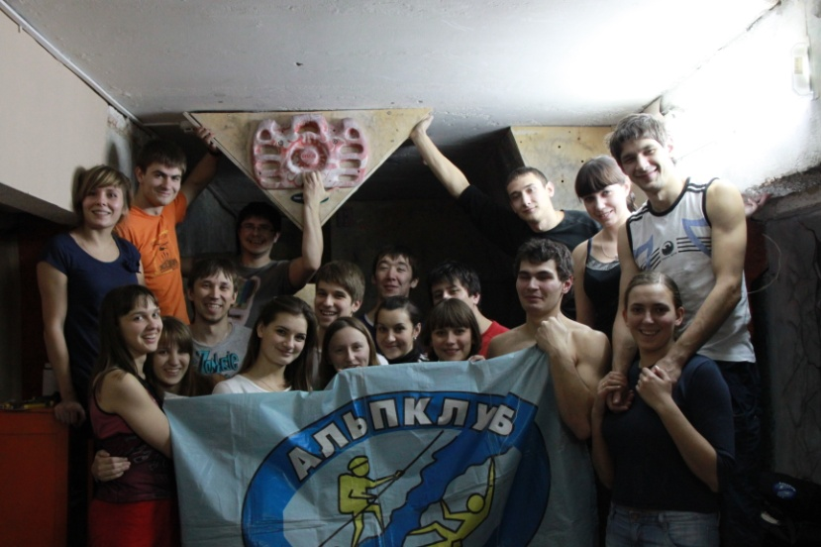 8 и 9 декабря, на скалодроме Альпклуба ТГУ, состоялось, ставшее уже традиционным, открытое первенство «Альпклуба» же по боулдерингу. Целью мероприятия было охватить наиболее широкий слой лазающих индивидов Томска, поэтому соревнования проводились в двух классах – для новичков и для опытных спортсменов. Спектр участвовавших спортсменов был широк: помимо представителей и представительниц нашего клуба, альпинистский клуб ТПУ «Ариадна» пришёл участвовать в обоих классах сильным и немалочисленным составом, присутствовали спортсмены ТУСУРа – клуб ТАКТ, не обошлось и без участия выдающихся спортсменов «Альтуса» - альпинистского клуба СибГМУ. Итого – 25.
В ходе ожесточенной борьбы на трассах, спортсмены соревновались не только в силе, технике, ловкости, но и в умении грамотно распределить свои силы, и, наконец, в сообразительности. Ведь сколько раз наблюдали судьи эту картину: изящная девушка, немного подумав, легко проходит «ключ» (сложнейшее место трассы), в то время как могучий молодой человек изрядно напрягаясь с очередной попытки падает с трассы.
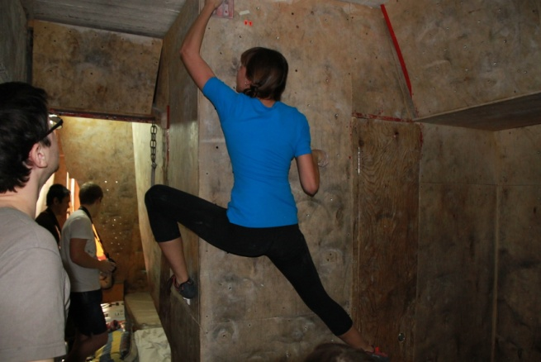И, как результат долгих тренировок, волнений, боли в мышцах – победа достойнейших. Так, в новичковом женском зачёте верх одержала представительница «Альпклуба» Зыкова Анжелика (на снимке слева), студентка группы 10005 ФТФ. В классе опытных спортсменов, в мужском зачёте все призовые места собрали спортсмены «Альпклуба»: Ставков Эдуард (студент группы 795 РФФ) – 1-е место,
Филонов Вадим (выпускник ФТФ) -2-е, Карачаков Евгений (выпускник БИ) – 3-е. Также, в женском зачёте класса опытных, с небольшим отставанием от лидера, второе место заняла Мудрёнова Анна (студентка 20001 группы ПФ).
Отдельно, хотелось бы выразить благодарность председателю спортивного клуба ТГУ Анатолию Васильевичу Моисеенко, за всестороннее содействие в проведении данного мероприятия.

Табакаев Д.С.
«Альпклуб ТГУ».

